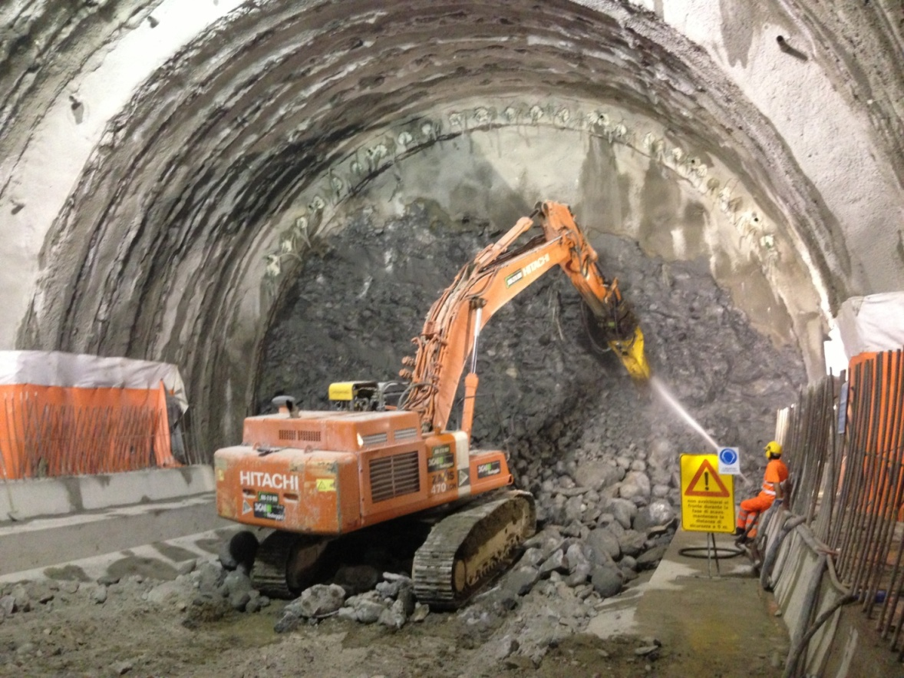
Figura 1 - Scavo con martellone GN71 Imbocco Sud

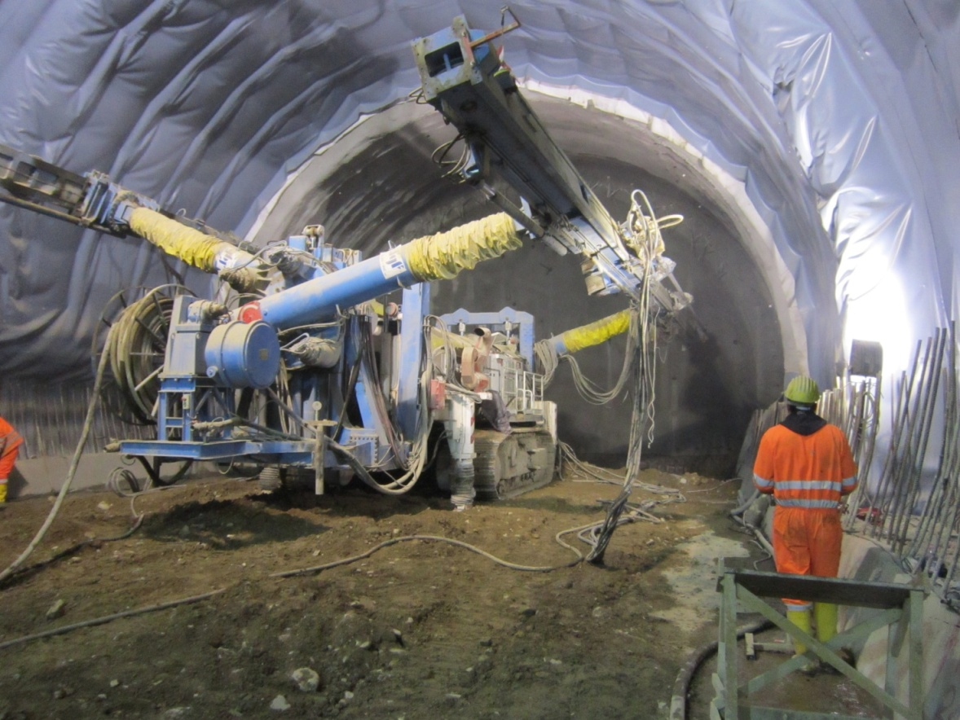
Figura 2 – Consolidamento sezione C1 GN72 Imbocco Sud

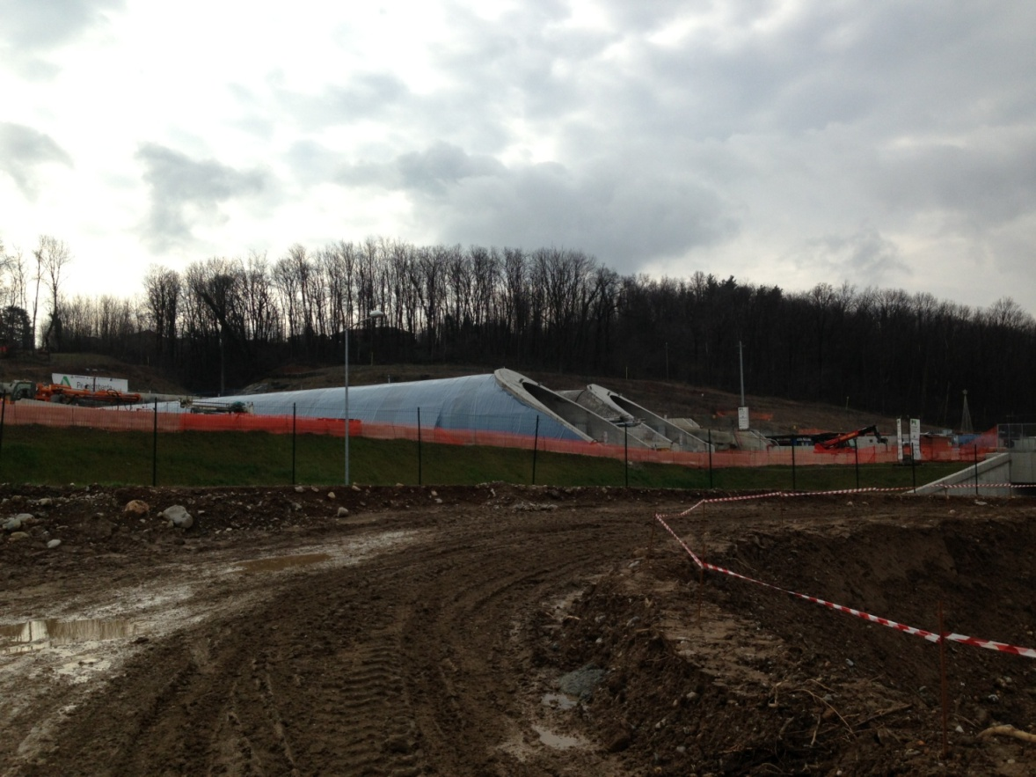
Figura 3 - Imbocco Sud

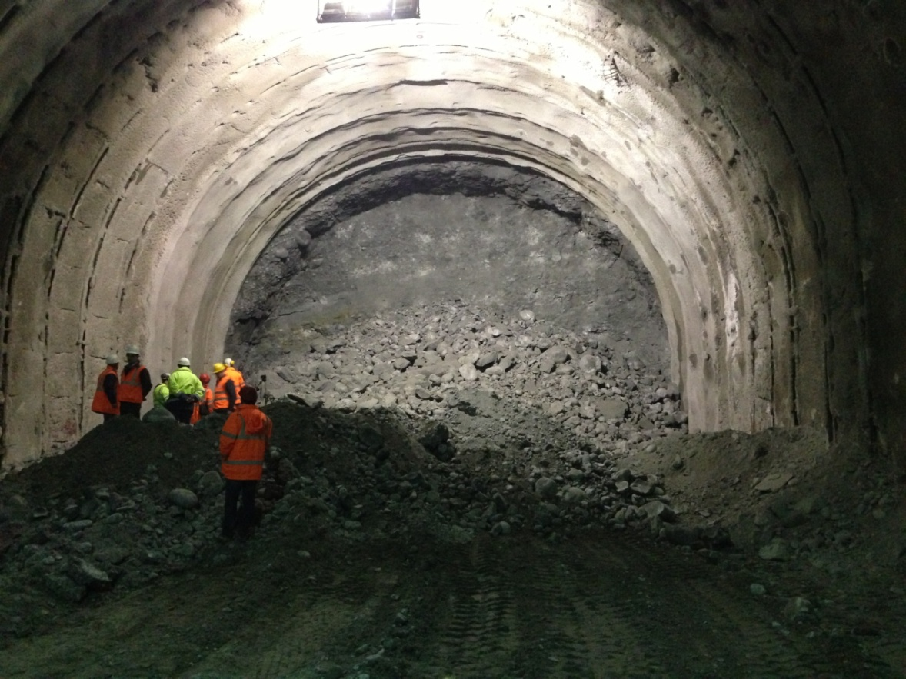
Figura 4 - Scavo con esplosivo GN72 Imbocco Nord
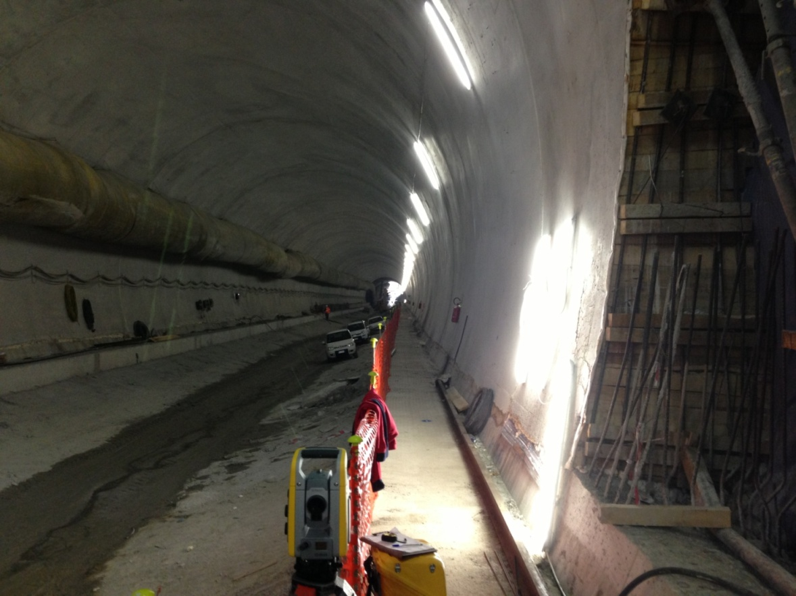
Figura 5 - Rivestimento definitivo GN71 Imbocco Nord
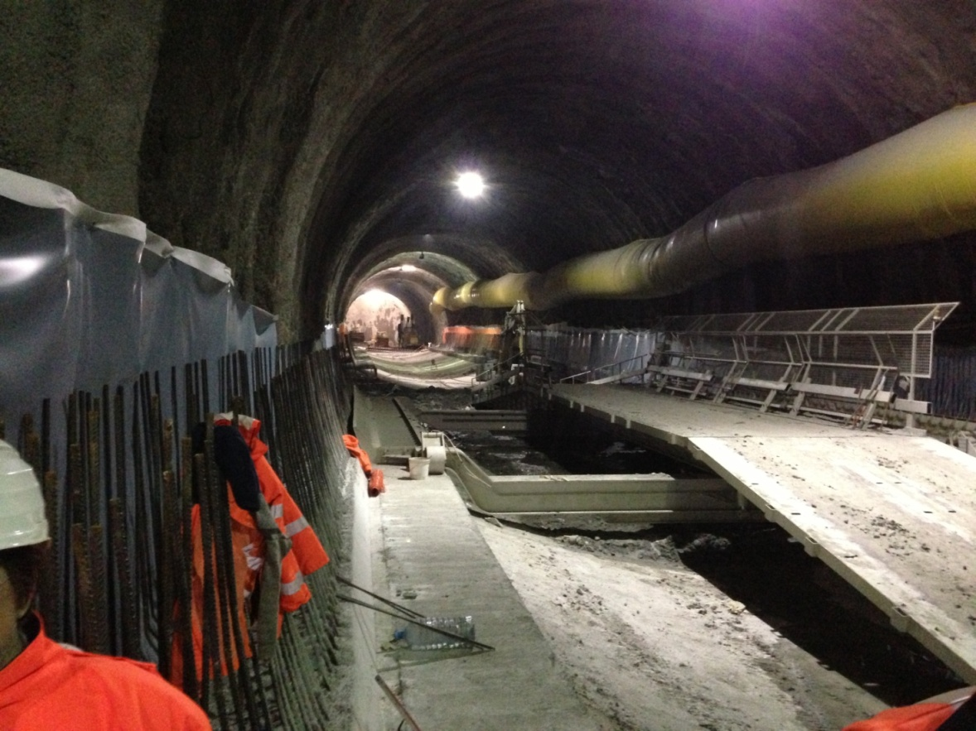
Figura 6 - GN71 Imbocco Nord

